IIC协议

- 了解IIC

1.1什么是IIC
IIC即I2C，一种总线结构。IIC 即Inter-Integrated Circuit，这种总线类型是由菲利浦半导体公司在八十年代初设计出来的，主要是用来连接整体电路(ICS) ，IIC是一种多向控制总线，也就是说多个芯片可以连接到同一总线结构下，同时每个芯片都可以作为实施数据传输的控制源。这种方式简化了信号传输总线。例如：内存中的SPD信息,通过IIC，与BX芯片组联系，IIC 存在于英特尔PIIX4结构体系中。
随着大规模集成电路技术的发展，把CPU和一个单独工作系统所必需的ROM、RAM、I/O端口、A/D、D/A等外围电路集成在一个单片内而制成的单片机或微控制器愈来愈方便。目前，世界上许多公司生产单片机，品种很多。其中包括各种字长的CPU，各种容量的ROM、RAM以及功能各异的I/O接口电路等等，但是，单片机的品种规格仍然有限，所以只能选用某种单片机来进行扩展。扩展的方法有两种：一种是并行总线，另一种是串行总线。由于串行总线的连线少，结构简单，往往不用专门的母板和插座而直接用导线连接各个设备。因此，采用串行线可大大简化系统的硬件设计。PHILIPS公司早在十几年前就推出了I2C串行总线，利用该总线可实现多主机系统所需的裁决和高低速设备同步等功能。因此，这是一种高性能的串行总线。
飞利浦电子公司日前推出新型二选一I2C主选择器，可以使两个I2C主设备中的任何一个与共享资源连接，广泛适用于从MP3播放器到服务器等计算、通信和网络应用领域，从而使制造商和终端用户从中获益。PCA9541可以使两个I2C主设备在互不连接的情况下与同一个从设备相连接，从而简化了设计的复杂性。此外，新产品以单器件替代了I2C多个主设备应用中的多个芯片，有效节省了系统成本。

1.2 IIC的硬件结构
I2C串行总线一般有两根信号线，一根是双向的数据线SDA，另一根是时钟线SCL。所有接到I2C总线设备上的串行数据SDA都接到总线的SDA上，各设备的时钟线SCL接到总线的SCL上。
为了避免总线信号的混乱，要求各设备连接到总线的输出端时必须是漏极开路（OD）输出或集电极开路（OC）输出。设备上的串行数据线SDA接口电路应该是双向的，输出电路用于向总线上发送数据，输入电路用于接收总线上的数据。而串行时钟线也应是双向的，作为控制总线数据传送的主机，一方面要通过SCL输出电路发送时钟信号，另一方面还要检测总线上的SCL电平，以决定什么时候发送下一个时钟脉冲电平；作为接受主机命令的从机，要按总线上的SCL信号发出或接收SDA上的信号，也可以向SCL线发出低电平信号以延长总线时钟信号周期。总线空闲时，因各设备都是开漏输出，上拉电阻Rp使SDA和SCL线都保持高电平。任一设备输出的低电平都将使相应的总线信号线变低，也就是说：各设备的SDA是“与”关系，SCL也是“与”关系。
总线对设备接口电路的制造工艺和电平都没有特殊的要求（NMOS、CMOS都可以兼容）。在I2C总线上的数据传送率可高达每秒十万位，高速方式时在每秒四十万位以上。另外，总线上允许连接的设备数以其电容量不超过400pF为限。
总线的运行（数据传输）由主机控制。所谓主机是指启动数据的传送（发出启动信号）、发出时钟信号以及传送结束时发出停止信号的设备，通常主机都是微处理器。被主机寻访的设备称为从机。为了进行通讯，每个接到I2C总线的设备都有一个唯一的地址，以便于主机寻访。主机和从机的数据传送，可以由主机发送数据到从机，也可以由从机发到主机。凡是发送数据到总线的设备称为发送器，从总线上接收数据的设备被称为接受器。
I2C总线上允许连接多个微处理器以及各种外围设备，如存储器、LED及LCD驱动器、A/D及D/A转换器等。为了保证数据可靠地传送，任一时刻总线只能由某一台主机控制，各微处理器应该在总线空闲时发送启动数据，为了妥善解决多台微处理器同时发送启动数据的传送（总线控制权）冲突，以及决定由哪一台微处理器控制总线的问题，I2C总线允许连接不同传送速率的设备。多台设备之间时钟信号的同步过程称为同步化。

1.3 IIC的数据传输
在I2C总线传输过程中，将两种特定的情况定义为开始和停止条件（见下图）：当SCL保持“高”时，SDA由“高”变为“低”为开始条件；当SCL保持“高”且SDA由“低”变为“高”时为停止条件。开始和停止条件均由主控制器产生。使用硬件接口可以很容易地检测到开始和停止条件，没有这种接口的微机必须以每时钟周期至少两次对SDA取样，以检测这种变化。
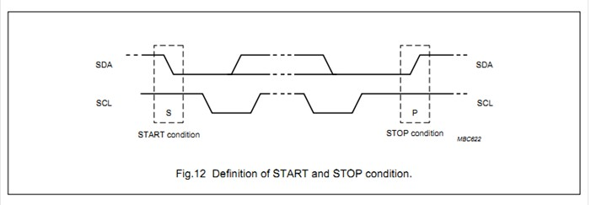
SDA线上的数据在时钟“高”期间必须是稳定的，只有当SCL线上的时钟信号为低时，数据线上的“高”或“低”状态才可以改变。输出到SDA线上的每个字节必须是8位，每次传输的字节不受限制，但每个字节必须要有一个应答ACK。如果一接收器件在完成其他功能（如一内部中断）前不能接收另一数据的完整字节时，它可以保持时钟线SCL为低，以促使发送器进入等待状态；当接收器准备好接受数据的其它字节并释放时钟SCL后，数据传输继续进行。
数据传送具有应答是必须的。与应答对应的时钟脉冲由主控制器产生，发送器在应答期间必须下拉SDA线。当寻址的被控器件不能应答时，数据保持为高并使主控器产生停止条件而终止传输。在传输的过程中，在用到主控接收器的情况下，主控接收器必须发出一数据结束信号给被控发送器，从而使被控发送器释放数据线，以允许主控器产生停止条件。
I2C总线在开始条件后的首字节决定哪个被控器将被主控器选择，例外的是“通用访问”地址，它可以在所有期间寻址。当主控器输出一地址时，系统中的每一器件都将开始条件后的前7位地址和自己的地址进行比较。如果相同，该器件即认为自己被主控器寻址，而作为被控接收器或被控发送器则取决于R/W位。

1.4 IIC的应用
I2C总线是各种总线中使用信号线最少，并具有自动寻址、多主机时钟同步和仲裁等功能的总线。因此，使用I2C总线设计计算机系统十分方便灵活，体积也小，因而在各类实际应用中得到广泛应用。

2. IIC在开发板上的应用
2.1 基于AT24C02的IIC通信协议
在使用开发板做实验之前，希望大家先对IIC协议有足够的了解。我们的开发板是基于AT24C02的IIC通信协议。如果对IIC的协议不是很熟悉的同学，可以先去看我们附带的文档资料或者上网了解IIC。
在我们实验之前，我们还是先回顾下基于AT24C02的IIC通信协议。下图分别为单字节写时序和随机读时序。
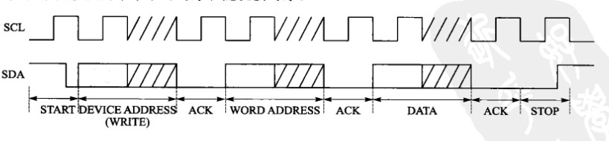
单字节写时序

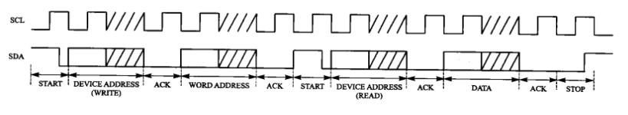

随机读时序
IIC通信中只涉及两条信号线，即时钟线SCL和数据线SDA。时钟线为高电平时均可所存数据，即时钟线上升沿和下降沿之间。当时钟线SCL为高电平时，如果把数据线SDA从高电平拉到低电平，则表示通信开始；如果把数据线SDA从低电平拉到高电平，则表示通信结束。器件地址(DEVICE ADDRESS)的定义如下图所示。最低位(LSB)R/W表示读或者写状态，1表示读，0表示写。
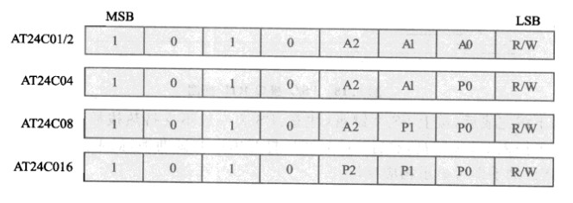
器件地址字节定义

